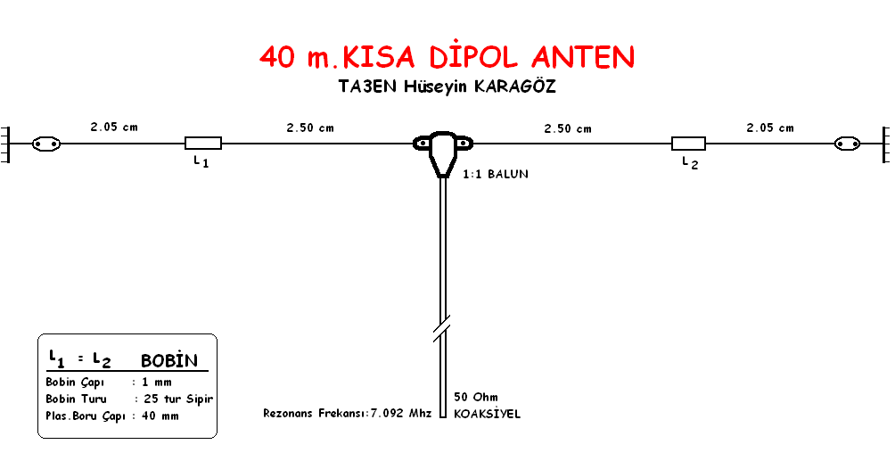
Yer darlığı olan herkes deneyebilir.Yaklaşık toplam boyu 9,10 cm dir. Dipolde içi çoklu 2,5 ‘luk kablo kullanıldı. L1 ve L2 Bobinleri özdeştir.Çapı 40 mm olan plastik boruya 1 mm emaye telden 25 tur yan yana sarılacaktır.Sarımdan sonra üzeri mutlaka sudan izole edilmelidir.
Ben bobinlerin üzerine mum silikonu eritip yayarak kapladım.Çünkü; denemelerimde bobine su temas edince dinleme ve swr’nin bozulduğunu gördüm.Anteni ters V biçiminde gerdim.Dipolün kolları aynı doğrultuda olamadığında swr belli bir seviyenin altına inmiyor.Dipoller arasındaki açı yaklaşık olarak 120 derece civarında olacak şekilde kurabildim.Anten dar bant çalışıyor.Anteni yapıp kurduğunuzda radyonuzu VFO ya getirin.TX’te iken 7.092Mhz nin altına doğru frekansı tarayın.SWR’yi bulamadıysanız bu defa 7.092Mhz’in üstünde aynı şekilde arayın.SWR!nin yerini altta bulduysanız dipolün uçlarından kesin.Yukarıda bulduysanız dipole kablo eklemelisiniz.Bu kesme işlemini dikkatli yapmalısınız.Çok kestiğiniz takdirde antenin rezonansını kullanacağınız frekansın üzerine taşımış olacaksınız.Tekrar ekleme yoluna gideceksiniz.
SWR’yi yandaki duvarlar,metal çatı örtüleri,yerden yükseklik açı gibi unsurlar etkilediği için dikkatli olunmalıdır.Örnek:7.066 da swr en düşükken 5 cm kestiğimde swr’nin 7.112Mhz’gittiğini gördüm.
ÖNEMLİ NOT:BU ANTENİ 28.540 MHz‘TE DE 1.3 SWR İLE KULLANABİLİRSİNİZ.
YAPACAK ARKADAŞLARA BAŞARILAR DİLERİM.
Hüseyin KARAGÖZ GSM : 0.505.8274246 0.236.3145014

